МКДОУ детский сад комбинированного вида «Красная шапочка» р. п. Линево

Консультация для родителей:
«Во что поиграть с детьми на отдыхе летом?»
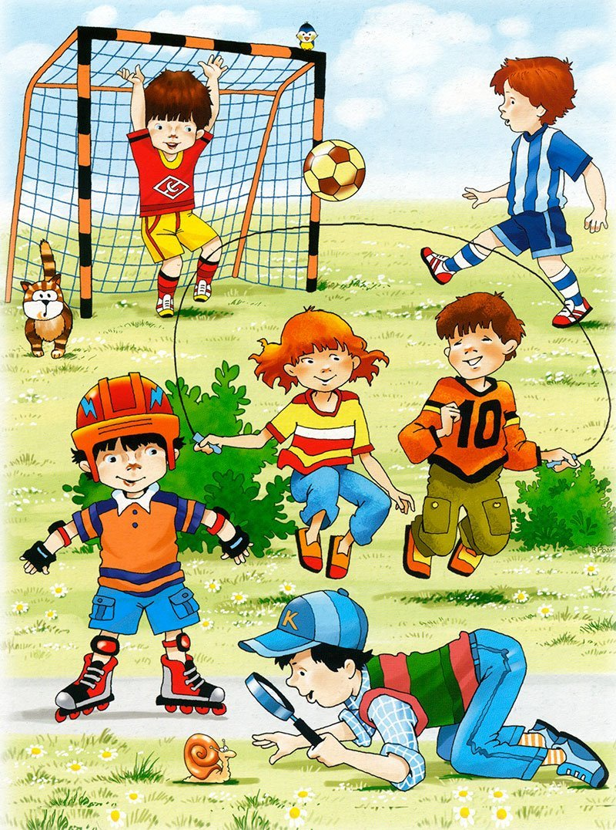
Подготовила: инструктор по фк
Рожкова Ирина Михайловна

Лето — отличное время для активного отдыха с детьми на свежем воздухе. Игры не только развлекают, но и способствуют развитию координации, выносливости, ловкости и укреплению здоровья. Вот несколько идей и рекомендаций, во что можно поиграть с детьми летом.
1. Подвижные игры для всей семьи
- «Ловишки» (догонялки)
Простая и любимая игра, которая помогает развивать скорость и реакцию. Можно ввести разные варианты — «заморочки», когда пойманный становится «замороженным» и ждет помощи от других.
- «Пятнашки с заданиями»
Вместо простого касания добавьте задание: например, поймавший должен назвать цветок или сделать 5 прыжков.
- «Салки с мячом»
Игра с мячом, где нужно коснуться партнёра мячом, не давая себя поймать.
2. Игры с мячом
- Мини-футбол
Отлично развивает координацию и командный дух.
- Бадминтон
Лёгкие для освоения, подходят для детей разного возраста.
- Бросание и ловля мяча
Можно играть в паре, развивая реакцию и моторику.
3. Игры на развитие ловкости и равновесия
- Эстафеты с препятствиями
Создайте небольшую полосу препятствий из подручных средств (конусы, скакалки, палки). Дети будут бегать, прыгать, ползать, что полезно для развития мышц и координации.
- Скакалка
Прыжки на скакалке развивают выносливость и координацию.
- Игра «Саймон говорит»
Развивает внимание и быстроту реакции.
Правила игры: один игрок (ведущий) берёт на себя роль «Саймона» и отдаёт приказы остальным игрокам в таком ключе: «Саймон говорит: сделай то-то». Как правило, это простые активные действия, например, «подпрыгни», «похлопай в ладоши», «станцуй» и т. п..
Суть игры: приказ должен обязательно начинаться со слов «Саймон говорит…», в противном случае его исполнять нельзя, и если кто-то из игроков сделает это, он выбывает. Также если игрок, замешкавшись, не сразу исполняет верно отданный приказ, он также выходит из игры.
4. Игры на свежем воздухе с водой
- Водяные бои
В жаркий день игры с водяными пистолетами или шариками с водой доставят много радости и помогут охладиться.
- Перенос воды
Используйте ложки или маленькие емкости, чтобы переносить воду из одного места в другое — развивает мелкую моторику и внимание.
Рекомендации для родителей
- Безопасность на первом месте
Следите, чтобы игры проходили в безопасном месте, без острых предметов и опасных поверхностей.
- Учитывайте возраст и физическую подготовку ребёнка
Выбирайте игры, подходящие по сложности и нагрузке.
- Не забывайте про водный режим и солнцезащиту
Обязательно давайте детям пить воду и используйте защитные кремы от солнца.
- Поощряйте активность и участие всей семьи
Совместные игры укрепляют отношения и делают отдых ярким и запоминающимся.

